POZDRAVLJENI OTROCI IN STARŠI!
ČE BOSTE IMELI V TEM TEDNU UČENJA NA DALJAVO ŽELJO PO USTVARJANJU, SMO VAM UČITELJICE PODALJŠANEGA BIVANJA PRIPRAVILE DEJAVNOST ZA PROSTI ČAS. SLEDITE SPODNJIM NAVODILOM IN SAMI ALI SKUPAJ S STARŠI IZDELAJTE ENOSTAVEN TULIPAN IZ PAPIRJA. VESELO NA DELO!
POTREBUJETE:
- 2 MANJŠA LISTA V OBLIKI KVADRATA (1 POLJUBNE BARVE ZA CVET, 1 ZELENE BARVE ZA STEBLO)
- ŠKARJE
- LEPILO

1. LIST KVADRATNE OBLIKE PREPOGNI NA POL.
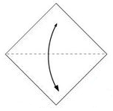

3. TUDI LEVI VOGAL PREPOGNI PO ČRTKANI ČRTI.
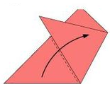

5. CVET JE IZDELAN.
2. DESNI VOGAL PREPOGNI PO ČRTKANI
ČRTI.
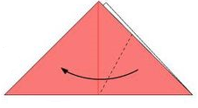

4. SPODNJI VOGAL PREPOGNI PO ČRTKANI ČRTI NAZAJ.
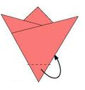

6. ZELEN LIST KVADRATNE OBLIKE PREPOGNI NA POL IN GA SPET RAZGRNI. PO ČRTKANIH ČRTAH PREPOGNI LEVI IN DESNI VOGAL DO SREDINSKE ČRTE.
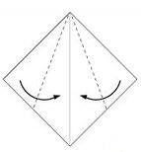

8. ZA KONEC PREPOGNI SPODNJI DEL PO ČRTKANI ČRTI NAVZGOR.

7. SEDAJ PREPOGNI DESNO POLOVICO ČEZ LEVO.
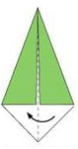

9. Z LEPILOM PRILEPI CVET NA STEBLO.

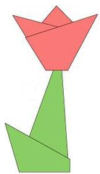

POSTOPEK IZDELAVE SI LAHKO OGLEDATE TUDI NA POSNETKU:
https://www.youtube.com/watch?v=sfnnYEwno0M

Še to:
Na spodnji povezavi si lahko ogledate lutkovno predstavo ŠTIRI ČRNE MRAVLJICE v izvedbi Lutkovnega gledališča Ljubljana. Avtorica zbirke pravljic je priljubljena SLOVENSKA PESNICA, PISATELJICA IN PRAVLJIČARKA Anja Štefan.
Na spletu bo na voljo do 22. marca. vabljeni k ogledu.
https://vimeo.com/102036933?ref=fb-share&1&fbclid=IwAR1OKFcNaGDVA_jGaWSunjKU5k_RIqkmZewlN1vHno0uhNx5gCKMJouv75E

